Instalar maven porque es el gestor de paquetes:



Vamos a la página de los quickstarts y escogemos el adecuado para nuestra versión de Wildfly

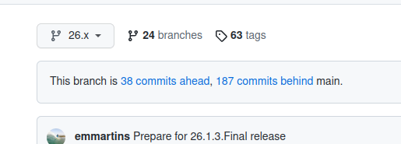

Descargamos el ZIP

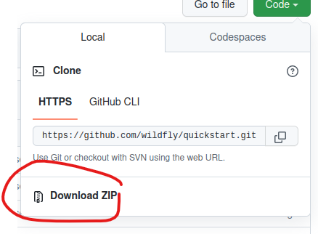

Hacemos unzip quickstart… en la carpeta que se descargó

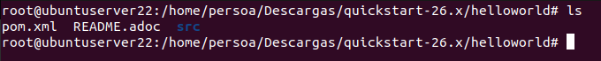

Tenemos el fichero pom.xml que se va a encargar de dar las instrucciones para hacer el WAR y subirlo al servidor Wildfly.

A continuación hacemos el comando para el deploy con mvn package widfly:deploy

